**ชัญญานุช คมกฤส** (ครูนุช)

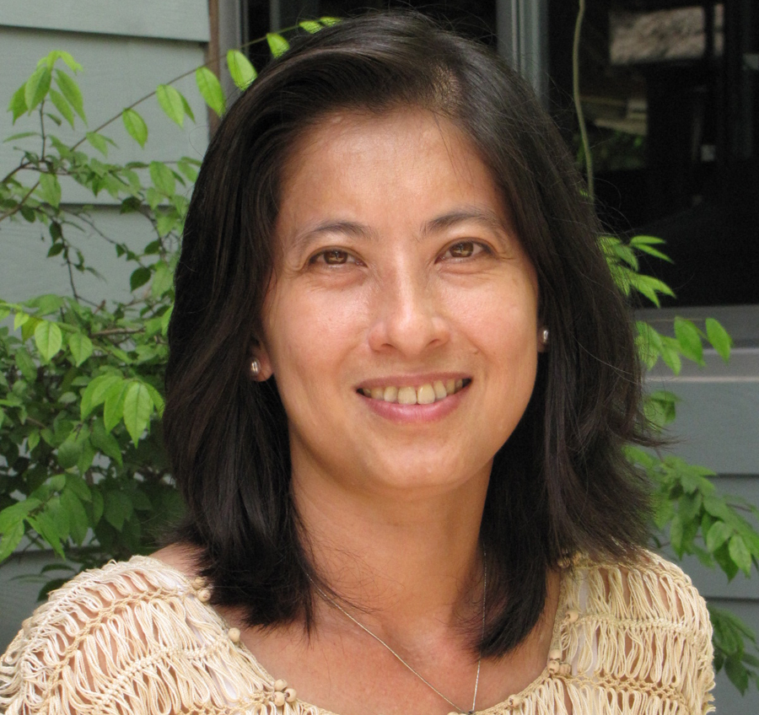

**ส่วนมาตรฐานการศึกษาและเทียบโอน**

**ชื่นชม**

**สิ่งที่ได้ทำไปแล้วในส่วนมาตรฐานการศึกษาและเทียบโอน**

* การสนับสนุน อำนวยความสะดวก การประสานงาน เกี่ยวกับเอกสาร สื่อต่าง ๆ ที่เกี่ยวข้อง
* การทำแบบสอบถาม เก็บข้อมูล และการประมวลผลจากแบบสอบถาม เพื่อสะท้อนให้เกิดการแก้ไขปรับปรุงและพัฒนากระบวนการ LS ให้มีประสิทธิภาพยิ่งขึ้น
* เริ่มทำงานวิจัยเรื่องคุณภาพการจัดการศึกษาร่วมกับคณะวิจัย ในเรื่องการะบวนการเรียนรู้แบบ OA และ LS

**สิ่งที่ทำแล้วประสบความสำเร็จ และ ปัจจัยความสำเร็จ**

* ด้านการจัดการในการสนับสนุน อำนวยความสะดวก ไม่ว่าจะเป็นเรื่องสถานที่ เอกสาร ให้เสร็จภายในเวลาที่กำหนดโดยปัจจัยที่ทำให้เกิดความสำเร็จคือการมีกำหนดเวลาที่ชัดเจน การทำงานเป็นทีมของฝ่ายวิชาการ การให้ความช่วยเหลือกัน

**สิ่งที่ทำไม่สำเร็จและมีปัจจัยใดเป็นอุปสรรค**

* ผลการวิเคราะห์ข้อมูลจากแบบสอบถามต่าง ๆ ยังไม่สมบูรณ์ เพราะแบบสอบถามที่ได้รับกลับคืนมาไม่ครบถ้วน

**อะไรที่ยังไม่ทำและจะทำในเร็ววัน**

* การหาวิธีการที่จะทำให้แบบสอบถามส่งกลับคืนมาอย่างครบถ้วน 100%
* การสะท้อนผลการวิเคระห์ข้อมูลจากแบบสอบถามต่าง ๆ ไปยังผู้เกี่ยวข้องอย่างรวดเร็ว

“ในฐานะของผู้สนับสนุน ได้เห็นคุณครูที่ทำกระบวนการ LS แล้วรู้สึกประทับใจในความตั้งใจ ความพยายามของครูที่จะทำสิ่งดี ๆ ให้เด็กๆ ของเราอย่างจริงใจ ทีมครูมานั่งคุยกันว่าจะจัดกระบวนการเรียนรู้ให้เด็กอย่างไร นานเป็นชั่วโมง ๆ เลยทีเดียว พอสอนเสร็จก็เห็นว่ามานั่งคุยกันอีก ใช้เวลาครึ่งค่อนชั่วโมงเช่นกัน บอกกับตัวเองว่าเรายังไม่มีโอกาสได้ทำแบบนี้จริง ๆ สักที ได้เห็นน้อง ๆ เรียนรู้ร่วมกัน เห็นภาพเป็นทีมเล็ก ๆ ของในแต่ละหน่วยวิชา ที่กำลังทำสิ่งเดียวกัน ภายในโรงเรียนเพลินพัฒนา เหมือนดาวดวงเล็ก ๆ หลาย ๆ ดวงที่กระจายเป็นกลุ่มดาวบนท้องฟ้า เป็นภาพที่น่าชื่นชมค่ะ ”